http://koha.net/?id=4&l=15724

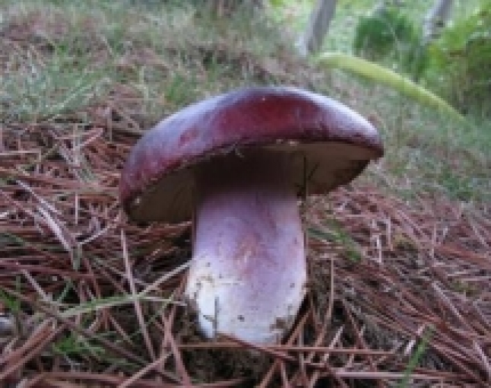

Studiues nga Maqedonia regjistrojnë kërpudhat në Shqipëri
27 Qershor 2014 - 09:11

Tiranë, 27 qershor - Parqet kombëtare shqiptare tashmë janë kthyer në vëmendjen e studiuesve të huaj për identifikimin e shumëllojshmërisë së kërpudhave që ekzistojnë në vendin tonë.
Në njoftimin për mediat bëhet me dije se një ekip, i udhëhequr nga Profesor Mitko Karadelev nga Fakulteti i Shkencave Matematike-Natyrore në Shkup, ka ndërmarrë një projekt në bashkëpunim me fondacionin britanik “Raford”, për identifikimin dhe më pas marrjen në mbrojtje të kërpudhave që ekzistojnë në vendin tonë. Ekipi mbështetet në përvojën e tij në lidhje me Listën e Kuqe, të fituar në një projekt të ngjashëm për ruajtjen e kërpudhave, e zbatuar në Maqedoni.
Në projektin, ‘Kërpudhat e Shqipërisë: Verifikimi (përcaktimi) i listës së kërpudhave dhe Listës së kuqe preliminare (paraprake) si dhe propozimi i regjioneve të rëndësishme të kërpudhave në Shqipëri’ (1 prill 2013 – 30 shtator 2014), i mbështetur nga Fondacioni “Raford ‘të Anglisë, sqarohet se janë mbledhur të dhëna të dhëna për rreth 600 lloje të kërpudhave.
Studimet e shumta në terren janë kryer në më shumë se 30 zona të ndryshme të Shqipërisë, kryesisht në parqet kombëtare si; Valbona, Hotovë, Prespë, Llogara, Dajti, Shebenik-Jabllanicë, Korab-Koritnik dhe Tomorr. Lista e parë paraprake e kërpudhave që ekzistojnë në Shqipëri, e përgatitur në përputhje me kriteret e IUCN (Unioni Ndërkombëtar për Ruajtjen e Natyrës-UNRN), është prezantuar edhe në Konferencën e Katërt Ndërkombëtare e Ekosistemeve në Tiranë ICE-2014 (23-26 maj-2014).
Në projekt është e pasqyruar edhe një bazë e të dhënave për të gjitha llojet e kërpudhave të identifikuara në Shqipëri, e publikuar edhe në faqen online www.macfungi.webs.com/fungialbanici.htm.
Sipas studjuesve të këtij projekti, “deri më tani, kërpudhat e Shqipërisë ishin të studiuar shumë pak, dhe nuk kishte informacione zyrtare të shumta rreth tyre. Vendi nuk disponon me përshkrim të kërpudhave as me listë të kuqe. Mungon Legjislacioni për mbrojtjen e kërpudhave edhe pse eksportohen sasi të medha të kërpudhave”.
Projekti përfshin edhe ngritjen e vetëdijes publike përmes ligjëratave përpara banorëve vendor si dhe zyrtarëve relevante Shqiptare, mbi këtë çështje dhe shpërndarjen e materialeve promovuese. Drejtuesit e këtij studimi bëjnë me dije se do të propozohen edhe fusha të rëndësishme të kërpudhave (FRK), në varësi nga prania e specieve të rralla dhe të rrezikuara, pasuria dhe rëndësia mikologjike e habitateve.
Lista do të jetë bazë për përpilimin e një Liste të Kuqe zyrtare të kërpudhave dhe përgatitjen e legjislacionit për mbrojtjen e kërpudhave. Aktivitetet e këtij projekti mund të futen më tej në Strategjinë Kombëtare Shqiptare dhe Planit Aksionar për Biodiversitetin.
Në njoftim thuhet se një kopje e projektit prezantues për kërpudhat do t’i dhurohet Fakultetit të Shkencave Natyror në Shqipëri apo ndonjë institucioni tjetër shtetëror të interesuar me qëllim krijimin e një Koleksioni Kombëtar të Kërpudhave të Shqipërisë.

